Министерство науки и высшего образования Российской Федерации
Федеральное государственное автономное образовательное
учреждение высшего образования
«Уральский федеральный университет
имени первого Президента России Б.Н.Ельцина»
Уральский энергетический институт
кафедра «Турбины и двигатели»

Научно-исследовательская работа на тему: ПРОЕКТИРОВАНИЕ КОЖУХА НАРУЖНОГО ПРИНУДИТЕЛЬНОГО ОХЛАЖДЕНИЯ КОРПУСА КАМЕРЫ СГОРАНИЯ ГТД ПС-90ГП2

Студент: Стрелов И.С.

Екатеринбург 2019

Содержание

Введение 3
Анализ результатов исследования охлаждения двигателя, установленного в КШТ, полученных другими авторами. 5
КС ГТУ типа ПС-90ГП2 7
Проектирование и моделирование кожуха принудительного охлаждения корпуса КС ГТУ типа ПС-90ГП2 9
Список литературы 14

Введение

Цель работы - повышение эффективности охлаждения элементов наружного корпуса камеры сгорания (КС) ГТД. Задача работы заключается в разработке геометрии кожуха принудительного охлаждения, позволяющего равномерно подвести охлаждающий воздух к корпусу камеры сгорания и отвести от него выделяемую теплоту.

Объект исследования - ГТД ПС-90ГП2 Комсомольского ЛПУ МГ Новокомсомольской промышленной площадки.

Исследования течения охлаждающего воздуха в разработанных моделях кожуха и теплового состояния корпуса двигателя проведено посредством численного моделирования.

Описание проблемы: на данный момент существуют определенные сложности в эксплуатации данного двигателя, одна из которых - перегрев наружной стенки корпуса камеры сгорания у нескольких машин ЛПУ, делающий невозможной эксплуатацию двигателя. Конкретные причины этого пока не выяснены. В качестве временного решения на производстве был сконструирован кожух, создающий направленный поток охлаждающего воздуха на корпус КС, для его охлаждения, но полученная конструкция не справляется со своей задачей.

Во время прохождения практики на данном производстве при общении с персоналом ЛПУ, мне в рамках подготовки выпускной работы было рекомендовано разработать более эффективную геометрию кожуха для охлаждения проблемной зоны двигателя на замену существующей конструкции. Естественно, данное решение не избавит от проблемы, а только устранит следствие, но на данном этапе эксплуатации это облегчит как работу ГТУ, так и его обслуживание.

На фотографии ниже представлен ГТД типа ПС-90ГП2 (рисунок 1.1).

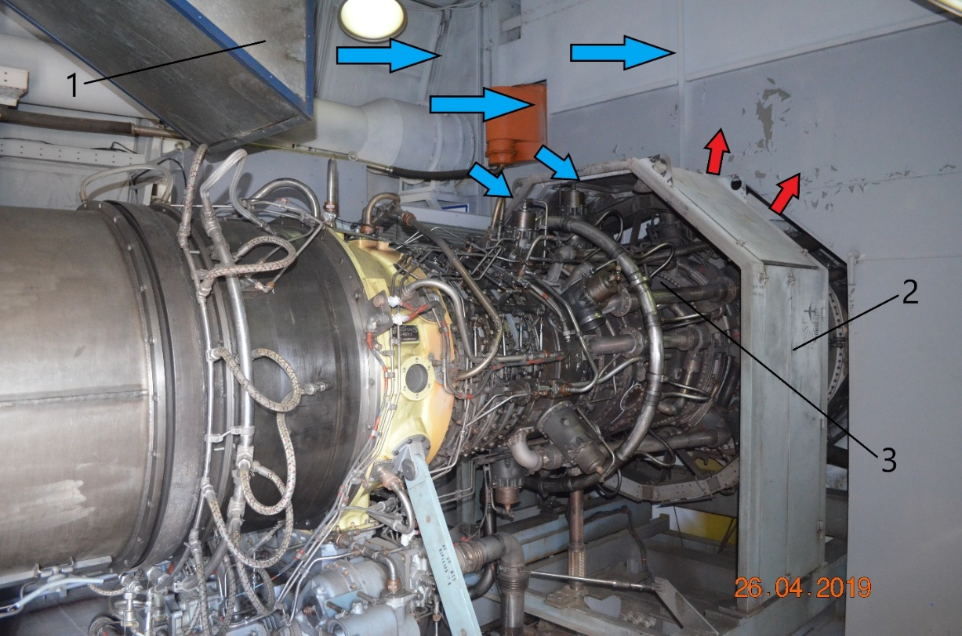

Рисунок 1.1 – ГТД типа ПС-90ГП2 в КШТ:

1 – направляющий патрубок; 2 – перегородка; 3 – корпус КС; синими стрелками показан охладитель, красными стрелками показан нагретый воздух

Двигатель, расположенный в отсеке, имеет патрубок 1, который направляет атмосферный воздух в осевом направлении к двигателю. Над корпусом КС 3 установлена перегородка 2 для более организованного течения охладителя. При не совсем удачной конструкции направляющего патрубка основная масса воздуха минует корпус КС 3 и перегородку 2. Лишь малая часть охладителя поступает на охлаждение и участвует в процессе теплообмена.

Анализ результатов исследования охлаждения двигателя, установленного в КШТ, полученных другими авторами.

На текущий момент решение задачи моделирования течения охладителя состоит в следующем. Согласно исследованиям авторов Алиеву А.В., Мерзлякову Е.В. ФГБОу ВПО «Ижевский государственный технический университет имени М.Т. Калашникова» [9], для моделирования используется наиболее распространенная схема компоновки ГТД в КШТ (рисунок 2.1).
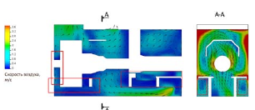

Рисунок 2.2 – течение охлаждающего воздуха в объеме КШТ (продольное и поперечное сечение)

По результатам моделирования авторов следует, что существует множество зон возвратных и застойных течений воздуха. Эти зоны выделены прямоугольниками – в подрамном пространстве входного тракта ГТУ и улитки и между стенкой КШТ и улиткой. В этих зонах поток не участвует в теплообменном процессе. Данный метод вентилирования укрытия двигателя является частичной борьбой со следствием – чрезмерным нагревом корпусных деталей, выделяющих большое количество теплоты, так как создается неравномерное течение воздуха по поверхности статорных деталей. Неравномерное охлаждение корпуса может явится причиной больших термических напряжений и деформаций.

Так же авторы исследования утверждают, что добиться более эффективного охлаждения путем увеличения массового расхода воздуха при помощи установки жалюзи, является ошибочным. Это приведет к увеличению аэродинамических потерь. Наиболее эффективным способом Алиев и Мерзляков считают использование электродвигателей с частотной регулировкой.

На основе выводов авторов можно предположить, что более эффективным методом для удаления с поверхности ГТД излишней теплоты могут оказаться мероприятия по разработке и моделированию геометрии охлаждающих кожухов для более нагретых участков двигателя, а именно камеры сгорания.

В своей работе Алиев А.В. и Мерзляков Е.В. использовали трехмерный метод моделирования. Данная методика основана на численном моделировании решений основных уравнений сохранения массы, импульса, энергии и момента импульса. Системы уравнений дополняются моделью турбулентности, излучения, уравнением состояния для газов. Трехмерная методика позволяет учесть прерывистые и неравномерно расположенные в окружном направлении детали корпуса. Так же учитываются гравитационные постоянные, которые оказывают существенное влияние на течения с малой скоростью и на задачи конвективного теплопереноса. Для упрощенного решения задачи стенка корпуса ГТД моделируется условно-эквивалентной. Это позволяет отказаться от моделирования внутренних компонентов двигателя. Основной задачей трехмерного моделирования в данной работе является определение неравномерного нагрева корпуса ГТД.

КС ГТУ типа ПС-90ГП2

В данном проекте рассматриваемым предметом является ГТУ типа ПС-90ГП2. Базой исследования является наружный корпус камеры сгорания двигателя, как наиболее тепловыделяющий элемент, так как температура продуктов сгорания на номинальном режиме составляет 1147 ⁰С и со слов работников газокомпрессорной службы при нагреве создает неприемлемые для эксплуатации двигателя условия. Как известно, при повышении наружной температуры корпуса ГТУ в среднем на 60 ⁰С относительно проектных значений приводит к дополнительному тепловому расширению корпуса. Техническое описание камеры сгорания составлено с помощью [3].

На рисунке 3.1 изображена камера сгорания ГТУ типа ПС-90ГП2.
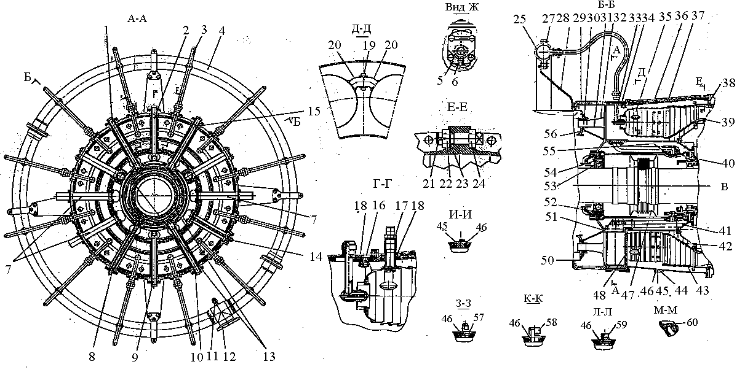

Рисунок 3.1 – камера сгорания ГТД ПС-90ГП2:

1 - коллектор газовый; 2, 3,4,8,9,10,15,41 - трубопровод; 5 – втулка; 6 – шпонка; 7 – патрубок сброса воздуха; 11 – штуцер замера давления газа в коллекторе; 12 – тройник; 13 – жиклер; 14 – приемник давления; 16 – подвеска газовой трубы; 17 –свеча зажигания с кожухом; 18,34,46 – кольцо уплотнительное; 19 – муфта пламеперебрасывающяя; 20 – патрубки пламеперебрасывающие жаровых труб; 21 – шплинт; 22 – гайка; 23 – шайба; 24 – болт; 25 – хомут; 27 – винт; 28 – кронштейн; 29 – корпус передний; 30 – спрямляющий аппарат ОК; 31 – кольцо диффузора внутреннее; 32 – кольцо диффузора наружное; 33 – форсунка; 35 – труба жаровая; 36 – кожух съемный; 37 – продольный фланец кожуха съемного; 38 – наружное кольцо СА; 39 – внутреннее кольцо СА; 40 – опора роликоподшипника ротора турбины; 42 – кольцо газосборника внутреннее; 43 – кольцо газосборника наружное; 44 – лючок осмотра; 45 – крышка лючка осмотра; 47 – кожух вала; 48 – стойка силовая; 49 – патрубок; 50 – кольцо разделительное; 51 – корпус внутренний; 52- обойма шарикоподшипника; 53 – фланец подшипника; 54 – шарикоподшипник ротора компрессора; 55 – фланец кожуха; 56 – передний фланец корпуса внутреннего; 57,58,59 – штуцер; 60 – кронштейн

Камера сгорания комбинированного типа с двенадцатью жаровыми трубами и кольцевым газосборником, расположена между компрессором и турбиной газогенератора и предназначена для подвода тепла к рабочему телу. Корпус внутренний состоит из литой опоры шарикоподшипника компрессора, сваренной с конической и цилиндрической оболочками. Воздух из компрессора поступает в кольцевой диффузор с внезапным расширением. В диффузоре происходит снижение скорости воздуха перед входом в жаровые трубы. Через радиальные завихрители и отверстия в шестых секциях часть воздуха поступает в зоны горения жаровых труб. Газ от дозатора, газового коллектора, через форсунки выходит в жаровые трубы и смешивается с воздухом, поступающим через радиальные завихрители. Таким образом, происходит предварительная подготовка газовоздушной смеси. Воспламенение газовоздушной смеси осуществляется с помощью свечей зажигания в первой и двенадцатой жаровых трубах. Переброс пламени в остальные жаровые трубы происходит через пламеперебрасывающие патрубки, соединенные пламеперебрасывающими муфтами. Через основные отверстия в седьмой секции жаровых труб в зону смешения поступает остальной воздух, который смешиваясь с продуктами сгорания, снижает температуру газового потока до необходимой величины и создает требуемое поле температур перед турбиной.

Проектирование и моделирование кожуха принудительного охлаждения корпуса КС ГТУ типа ПС-90ГП2

Наиболее подходящей схемой подвода воздуха к предметам цилиндрической формы является форсуночное охлаждение заготовок (рисунок 4.1) на металлургических мини-заводах. Данный тип распыления позволяет равномерно охладить заготовку.
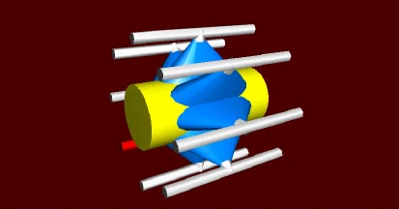

Рисунок 4.1 - Расположение коллекторов и форсунок на круглой заготовке

На основе данного метода была разработана следующая схема течения охладителя (рисунок 4.2).
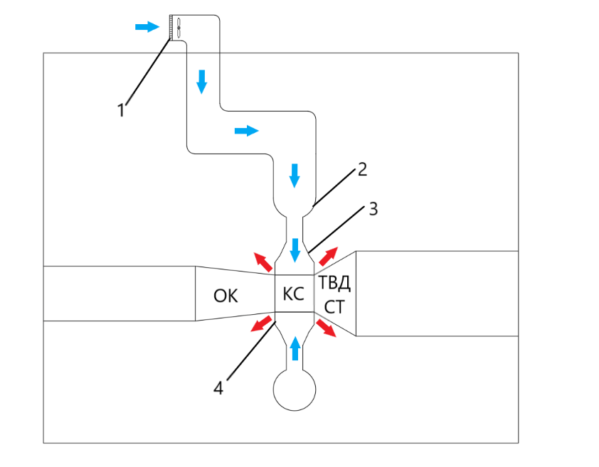

Рисунок 4.2 – Схема движения охладителя:

1 – блок фильтров; 2 – входной коллектор охладителя; 3 – кожух принудительного охлаждения КС; 4 – осевой выход охладителя

Принцип работы следующий. Предварительно очищенный в блоке фильтров (1) атмосферный воздух по трубопроводам подается в общий коллектор (2). Оттуда по трубкам, расположенным по кругу двигателя подается в кожух (3) на обдув корпуса камеры сгорания (КС), снимая тепло с горячей поверхности, после чего уже нагретый воздух выходит в осевом направлении (4) в помещение укрытия двигателя, в стене которого установлены жалюзи для сообщения с атмосферой. Таким образом, обеспечивается необходимое температурное поле и предупреждение температурных расширений корпуса КС.

Первым этапом была разработка геометрии кожуха принудительного охлаждения корпуса КС в программе Autodesk Inventor (рисунок 4.3). Кожух должен учитывать геометрию корпуса двигателя, компоновку КШТ и развертку технологических коммуникаций ГТУ. Расчет и проектирование системы охлаждения корпуса должно быть рассчитано на номинальный режим работы в летнее время, так как в данный период температура атмосферного воздуха наиболее высокая. В силу особенности компоновки двигателя в КШТ подача охладителя равномерно вдоль оси затруднена.

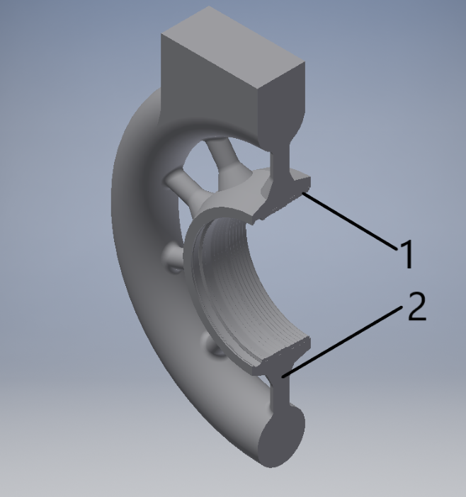

Рисунок 4.3 – кожух камеры сгорания ГТД ПС-90ГП2:

1 – тело пространства, занимаемого воздухом (воздух); 2 – тело металла корпуса КС (металл)

Далее данная модель была загружена в программный пакет STAR-CCM+, в котором для процесса моделирования температурного поля была построена призматическая сетка количеством в 1581659 для воздуха и 91401 для металла (рисунок 3.4).

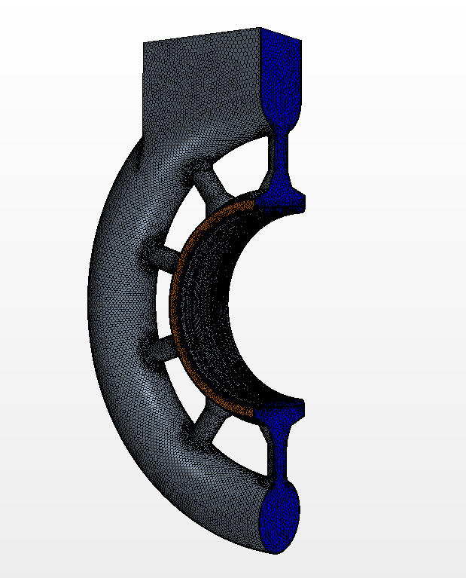

Рисунок 4.4 – призматическая сетка

Для более точного расчета течения воздуха и отображения поля температур в месте соприкосновения воздуха с корпусом были построены призматические слои (рисунок 3.5).

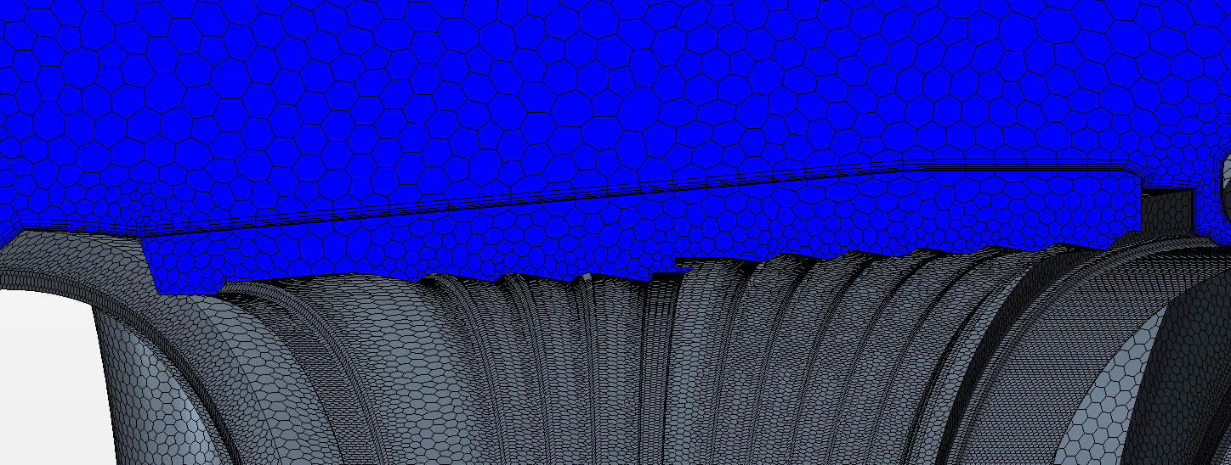
Рисунок 4.5 – призматические слои

Следующим этапом было назначение двух моделей физики для металла и воздуха.

Для более точного моделирования условий работы двигателя была выбрана трехмерная модель турбулентного течения воздуха с полиномиальной заданной плотностью. Для металла так же была выбрана трехмерная модель с постоянной плотностью для аустенитных сплавов. Так как температура внутри металла передается конвекцией, задаем температурные параметры следующим образом:

температура стенки корпуса КС – 900 ⁰С (ввиду отсутствия возможности замера температуры стенки на месте эксплуатации, было принято решение ограничится данной температурой стенки по температуре свечения стали в первом приближении);

[примем допущение, что теплота передается охладителю только конвекцией ($d_{внК}≈d_{нарКС}$), тогда используются расчетные формулы для теплоотдачи при движении жидкости в трубе; примем, что расчет ведется для дымовых газов при $t_{г}=1147 ℃$] коэффициент теплоотдачи для газовоздушной смеси $\overline{α}=114,8\frac{Вт}{м^{2}}, где$
$$Re=\frac{w*d_{вн}}{ν}=\frac{100*0,8}{208,3*{10}^{-6}}=384061,4 (течение турбулентное, Re>10000);$$
$$\overline{Nu}=0,023*{Re}^{0,8}*{Pr}^{0,43}*ε_{l}=0,023*{384061,4 }^{0,8}*{0,565}^{0,43}*1,43=755,04;$$
$$\overline{α}=\frac{\overline{Nu}*λ}{d_{вн}}=\frac{755,04*0,8}{12,16*{10}^{-2}}=114,8\frac{Вт}{м^{2}}.$$

Результаты моделирования представлены на рисунках 4.6 и 4.7. Температура наружной стенки корпуса снизилась с 900 ⁰С до 528 ⁰С в зонах максимальных значениях температур.
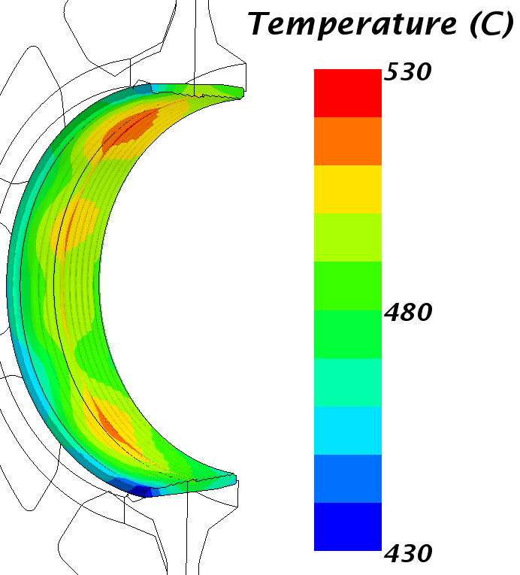

Рисунок 4.6 – поле температур корпуса КС

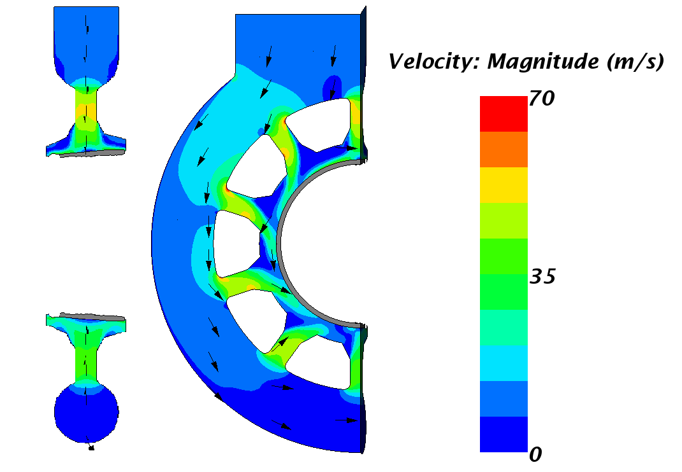

Рисунок 4.7 – поле скоростей охладителя внутри кожуха

Наблюдения показывают, что поток распределяется равномерно по стенке корпуса КС, основная масса которого омывает стенку корпуса. Наибольшие скорости развиваются в трубках, подающих охлаждающий воздух к корпусу КС. Это связано с уменьшением проходного сечения относительно входного коллектора.

Что касается процесса охлаждения, поле температур обладает небольшой неравномерностью. Связано это с присутствием застойных зон у стенок корпуса КС, где воздух не участвует в процессе теплообмена. Так же через нижние подводящие патрубки снижен расход охладителя относительно верхних, следовательно интенсивность охлаждения уменьшается. Данную проблему можно решить путем подвода охладителя в нескольких точках в коллектор для равномерного распределения воздуха, но данный метод осложнен особенностью конструкции. Так же увеличится нагрузка на электродвигатели вентиляторов.
Если корпус КС существенно нагревается до температуры свечения стали, проблема в самой камере сгорания. В таком случае необходимо произвести демонтаж корпуса и жаровых труб для выявления причины. Но так как на месте эксплуатации нет возможности произвести демонтаж, диагностику и ремонт камеры сгорания ГТД, так как ремонт конвертированных авиадвигателей осуществляется только на заводах-изготовителях, данный метод можно рассматривать как временное решение проблемы повышенной температуры корпуса КС.

Список литературы

Моделирование теплового состояния корпуса газотурбинного двигателя, установленного в защитном кожухе/ А.С. Андропов, Б.А. Тихомиров, С.К. Ерохин. Москва: ООО "Газоил пресс", 2017.

Тепловое состояние газотурбинного двигателя наземного применения/ Гречишников, А. Ю. Балакин, А. Д. Росляков. Самара: ОАО «КУЗНЕЦОВ», Самарский государственный университет путей сообщения, 2013.

Численное исследование потокораспределения в укрытии газотурбинной установки, вентилируемом одним и двумя вентиляторами/ Кирилаш Е.И., автореферат. 2013.

Температурный режим в кожухе газоперекачивающего агрегата/ Алиев А.В., Мерзляков Е.В. Ижевск: ФГБОу ВПО «Ижевский государственный технический университет имени М.Т. Калашникова», 2014.

Численное моделирование теплового состояния укрытия газотурбинного двигателя для привода газоперекачивающего агрегата/ Костюк В.Е., Кирилаш Е. И. Харьков: НАКУ «ХАИ», 2013.

